La Meta
El propósito de este tiempo de enseñanza es que los participantes comprendan el desarrollo del trabajo misionero en el mundo a través de los siglos, y cómo el evangelio se extendió por las regiones en que ahora está presente. Así podrán entender la importancia de las misiones mundiales y aprender de los errores pasados. También se espera que los participantes reciban una gran inspiración al ver los esfuerzos heroicos de otras generaciones.

I. Una Dinámica para Apreciar la Historia de las Misiones
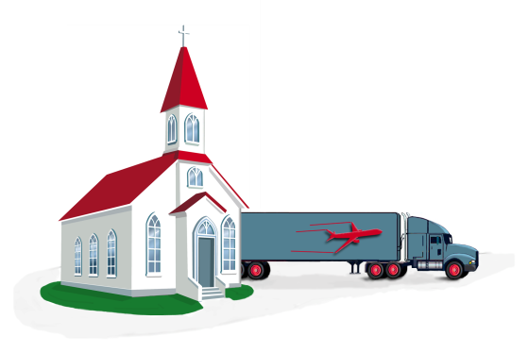
Hay que admitir con los participantes que al mencionar el estudio de la historia, les hará recordar sus peores momentos en la escuela. Entonces ¿por qué vamos a ver la historia de las misiones mundiales? Al contemplar el 30% de la población mundial que vive en las 7,000 etnias no alcanzadas en la Ventana 10/40, es posible que una iglesia se frustre o se paralice ante tanta necesidad. [Diapositiva #1 de PowerPoint] Una perspectiva histórica les permitirá sentir el gran impulso que ha tenido el reino de Dios hacia el cumplimiento de la Gran Comisión en los últimos siglos.
_{©Depositphotos.com/Binkski}
Una metáfora nos puede ayudar aquí. Digamos que una iglesia local recibe la siguiente tarea: Hay un trailer fuera de la iglesia y ¡tienen que empujarlo, a mano, hasta el centro de la ciudad! Todos dirán con mucha razón: ¡Es demasiado difícil! ¡Es muy pesado! ¡No podemos! Ellos están viendo esta tarea como una fotografía estática y se ve imposible. Pero ¿qué tal si la situación fuera presentada de otra manera?
©Depositphotos.com/Viktoria Protsak
¡Una Situación Imposible!
©Depositphotos.com/Daria Karaulnik
¡Sí se puede!
Digamos que a ese trailer lo vienen empujando muchísimas personas [2] desde 1,000 kilómetros de distancia, ya tiene buen impulso, y falta solamente un kilómetro para llegar a la meta. ¡Ahora la situación se ve muy diferente! En vez de ver una fotografía está-tica, estamos viendo un video dinámico en movimiento. Así es ver la situación actual de las misiones desde el punto de vista histórico. Claro que la tarea es grande, pero viendo de dónde hemos venido nos damos cuenta que estamos muy cerca de la meta.
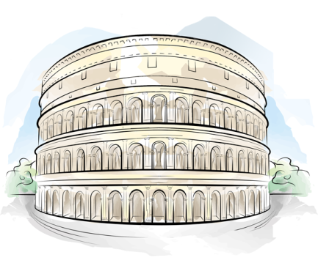
Este capítulo da un panorama de los 2,000 años del avance de la iglesia entre las naciones. Obviamente no se puede enseñar en 40 minutos todo el contenido del capítulo, entonces hay que resumir lo más que se pueda.

II. Desde los Apóstoles hasta 400 d.C. [3]
La iglesia primitiva rompió los moldes del judaísmo, y griegos, romanos y gente de otras etnias dentro del imperio romano fueron convertidas a la fe. El libro de los Hechos describe los primeros pasos de este proceso y, especialmente, el papel del apóstol Pablo en la extensión del evangelio al mundo de los gentiles (etnias).
©Depositphotos.com/Liubov Bunakova
Pablo no fue el único apóstol que cruzó fronteras culturales. En su evangelio, el apóstol Juan presentó a Cristo en términos comprensibles para la cultura griega. Según la tradición, Pedro fue a Roma y trabajó allá hasta su martirio bajo Nerón. Los otros apóstoles fueron a otros pueblos, hasta la India en el caso de Tomás. El libro de Romanos muestra la intención de Pablo de ir a España.
Los Cuatro Mecanismos Misioneros
- Ir voluntariamente - Pablo y Bernabé en Hechos 13
- Ir involuntariamente - Los cristianos esparcidos en Hechos 8
- Venir voluntariamente - Los judíos vinieron a Pentecostés en Hechos 2.
- Venir involuntariamente - Cornelio fue enviado como soldado a Pal-estina en Hechos 10.
Vemos en la Biblia que Dios mueve a la gente y a las naciones para poner en contacto la gente que tiene el evangelio con la gente que no tiene el evangelio. [4] A la izquierda se encuentran los “cuatro mecanismos misioneros” con sus correspondientes ejemplos bíblicos. Veremos estos mecanismos a lo largo de la historia de las misiones.
La iglesia creció milagrosamente [5] en un ambiente de deterioro moral, invasiones, intrigas políticas y caos económico, mientras mantuvo un buen testimonio bíblico de moralidad, amor y servicio. La vida pura y honesta de cristianos sencillos y su valentía frente a la persecución fueron factores importantes en este crecimiento.
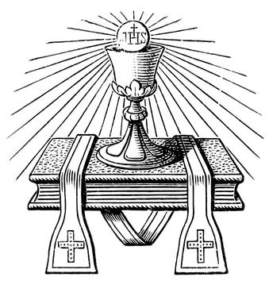
La iglesia respondió por fuera a los ataques intelectuales del paganismo, mientras por dentro resistió y condenó una variedad de herejías como el gnosticismo (Colosenses), los judaizantes (Gálatas) y enseñanzas falsas acerca de la persona de Cristo y la Trinidad. La fe fue llevada de aldea en aldea por un ejército de evangelistas itinerantes, como menciona III Juan 5-8.
La iglesia se convirtió en dispensador de los sacramentos.
_{©Depositphotos.com/S_Kohl}
Pero la iglesia del cuarto siglo ya no fue la de los apóstoles [6] porque empezó a asimilar una mezcla de prácticas y creencias comunes en el imperio de ese entonces. El uso de las vestimentas, velas, incienso y agua bendita en purificaciones, la adoración de María y de los santos, el título Pontifex Maximus del papa, y muchas otras costumbres de la iglesia católica son de orígenes precristianos. No es simplemente un asunto de formas y costumbres; en doctrina la iglesia se alejó de la fe sencilla en Cristo, como fue predicado por los apóstoles. La iglesia asimiló influencias de las religiones misteriosas de Asia, Persia y Egipto.
Estas ideas alteraron la fe cristiana y la iglesia fue sutilmente convertida de una comunidad de adoración a Cristo y de amor mutuo a un dispensador de salvación por medio de los sacramentos y un sistema esclavizador religioso. Hasta el día de hoy vivimos con las consecuencias de esta mezcla de religiones orientales y griegas con la fe cristiana verdadera. Vemos aún, en el Nuevo Mundo, a la Iglesia Católica asimilando prácticas de las culturas indígenas.
En 312 d.C., el emperador de Roma, Constantino, se declaró cristiano. Cincuenta años más tarde, el cristianismo llegó a ser la religión oficial del imperio romano. Con el reconocimiento oficial, la iglesia fue invadida por multitudes de gente de poca convicción cristiana.

La iglesia heredó la autoridad civil en un imperio que ya estaba desintegrándose, y la autoridad del estado y la de la iglesia fueron mezcladas. En el proceso de convertirse en una institución gobernando a millones, la iglesia adoptó una política de tolerancia, y aún de participación en los placeres de este mundo. El resultado fue un imperio "cristianizado" pero no convertido. La iglesia conquistó al imperio romano, pero a la vez, fue conquistada por el imperio.
¿Cómo podemos evaluar este período de la historia de la iglesia, desde la perspectiva de misiones? El evangelio fue llevado a muchas partes, incluyendo España, Francia y hasta las Islas Británicas, como vemos en el mapa a la izquierda. [7] Si la iglesia hubiera quedado en el ambiente judío, probablemente hubiera sido extinguida o, al menos, hubiera quedado como un grupo muy limitado, nada más que una secta de los judíos.
El Cristianismo
en 400 d.C.
Su extensión a todo el imperio romano fue un avance tremendo y somos deudores a ese avance. Al mismo tiempo, vemos que el mensaje fue estorbado con muchos errores serios. Esto demuestra los peligros del sincretismo y la necesidad de mantener la Biblia como el único fundamento de doctrina y práctica.

III. Los Bárbaros y el Islam (400 a 800 d.C.) [8]
Los bárbaros invadieron el imperio romano en varias incursiones, saqueando, destruyendo y devastando casi todo el imperio. Se ha discutido las causas y razones por estas invasiones. Algunos han culpado a los cristianos por la eliminación de las bases de la cultura romana y sus religiones tradicionales. Los cristianos contestaron que fue el castigo de Dios sobre un imperio corrupto y decadente. (Este fue el tema de La Ciudad de Dios escrito por Agustín en defensa de los cristianos.) Los bárbaros no causaron la caída del imperio, más bien la decadencia de Roma dio oportunidad tanto para el crecimiento del cristianismo, como para la invasión de los pueblos del norte y este. Los bárbaros fueron ganados por la fe cristiana, y es un ejemplo de mecanismo misionero de “venir voluntariamente”.
Si no vas a los
no alcanzados,
los no alcanzados
te van a invadir…
y a veces
¡no son muy amables!
Ralph Winter, fundador del Centro Estadounidense para las Misiones Mundiales, opinó que como castigo de no haber evangelizado a los grupos bárbaros, ellos invadieron a Roma y derrotaron toda la parte occidental del imperio. Por otro lado, él sí reconoció que el evangelio había alcanzado a algunas de las tribus fuera de los límites del imperio, al menos en forma superficial. Un ejemplo destacado fue el gran misionero Ulfilas, que cruzó el río Danubio para evangelizar a los godos, hasta tradujo la Biblia para ellos. Su padre era un cristiano que fue llevado cautivo hacia el norte por bandas invasores de los godos, lo cual nos hace recordar la joven hebrea llevado por lo sirios en II Reyes 5. Este contacto previo con el evangelio probablemente explica por qué los invasores respetaron a las iglesias.

Como consecuencia, las iglesias no fueron víctimas del pillaje, y los restos de la cultura romana y sus riquezas fueron conservados en la Iglesia Católica. En su defensa, observamos que la iglesia mantuvo orden dentro del caos de una civilización en desintegración.
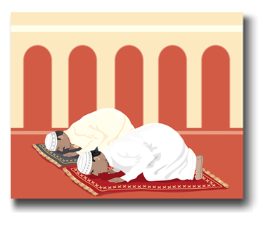
[9] Un movimiento muy significativo nació en este período y luego hizo conquistas casi increíbles - el islam. Esta nueva religión fue fundada por Mahoma (570-632) y empezó en La Meca, Arabia en el año 610, cuando el joven Mahoma recibió su primera “revelación.” A través de los años, tuvo otras revelaciones que fueron compiladas en un libro considerado por los musulmanes como sus sagradas escrituras - el Corán. (Recordemos lo que nos advirtió Pablo en II Corintios 11:14: El mismo Satanás se disfraza como ángel de luz.)
_{©Depositphotos.com/Mike Smith}
Al comienzo, Mahoma fue rechazado por sus compatriotas, y él y algunos seguidores fueron obligados a escapar a Medina. Los musulmanes comienzan su calendario en el año 622 con esta emigración. Por una serie de batallas y convenios, los musulmanes ganaron el control de La Meca (630), toda Arabia, y en menos de un siglo después de la muerte de Mahoma, conquistaron a Persia, Siria, Armenia, Galilea, Egipto, el norte de África y España. El islam dominó el imperio de Persia y una gran parte de lo que anteriormente fue el imperio romano. Por fin, su expansión en el oeste fue detenida en Tours, Francia en 732 d.C. En el este, Constantinopla bloqueó su expansión hasta que la tomaron los otomanos en 1453 d.C.
Desde la perspectiva de misiones, el impacto del islam fue muy fuerte. Cerró el paso a la expansión del cristianismo al sur y al este. La esfera de influencia cristiana fue limitada a Europa. Los cristianos en tierras musulmanas llegaron a ser una minoría perseguida; la mayoría fue convertida al islam con el paso del tiempo. Esto puso a Europa a la defensiva, en contra del islam, especialmente en España, donde la lucha para echar fuera a los moros duró varios siglos. En Europa, por medio de los esfuerzos de monjes y misioneros (Colombano, Bonifacio y otros) muchas de las tribus fueron convertidas al cristianismo.
Carlomagno (768-814) ejecutó varias campañas y dio a grupos resistentes dos alternativas: el bautismo o la muerte. En su papel como protector de la iglesia, la estrecha cooperación entre el poder secular y la iglesia, Carlomagno llegó a ser oficial del "Santo Imperio Romano." Europa central fue "cristianizada," en parte por conversión genuina, en parte por asimilación, y en parte por la espada. Esto no es un patrón aconsejable para misiones mundiales.
El Cristianismo
en 800 d.C.
El mapa a la izquierda [10] muestra los cambios en el avance del cristianismo después de esta época turbulenta.

IV. Las Cruzadas y los Vikingos (800 a 1200 d.C.) [11]
Es un punto de mucha reflexión el hecho de que el evangelio de amor llegó a ser un sistema impuesto por la fuerza. Esta postura belicosa fue culminada en las cruzadas (1095-1291 d.C.). Estos intentos de reconquistar las "tierras santas" en el nombre del cristianismo fueron un fracaso en dos sentidos. El control cristiano sobre las tierras reconquistadas duró poco tiempo. En segundo lugar, los atacantes “cristianos” causaron mucho odio y resistencia entre los musulmanes que siguen hasta el día de hoy. Los judíos en Europa también sufrieron muchos ultrajes por los cristianos. Tene-mos que admitir que todo esto fue un mal testimonio al mundo, y estuvo totalmente fuera de las enseñanzas de Cristo.
©Depositphotos.com/114655068_s-2015
[12] La iglesia tampoco dio un testimonio de amor y unidad. Por varios siglos, la iglesia en el oeste y la del este tuvieron sus diferencias. La competencia entre el imperio bizantino y Roma se agudizó durante el reino de Carlomagno y después. En el año 1054 d.C., la rotura fue formalizada y la iglesia fue dividida entre condenaciones y riñas - la Católica en el occidente, la Ortodoxa Griega en el oriente.
Debemos pausar aquí para reconocer otra gran tradición cristiana que fue muy misionera, la Iglesia Nestoriana. Aunque fueron declarados herejes por la iglesia occidental en el quinto siglo, su celo misionero los llevó desde el Medio Oriente hasta China. Llegaron a su auge en el noveno siglo, pero fueron perseguidos por los musulmanes y por el imperio de Gengis Kan hasta desaparecer en el siglo quince. No hemos incluido su crecimiento y su retroceso en los mapas.
_{©Depositphotos.com}
_{/Tribaliumivanka}
Poco a poco, la fe cristiana se extendió más al norte y al este. Los vikingos invadieron las tierras de los celtas y bárbaros. Por el lado positivo, los conquistadores vikin-gos fueron conquistados por la fe de sus cautivos. Así llevaron el cristianismo a Escandinavia. (Ver el mapa a la izquierda.) [13] Pero, por otro lado, se conoció a esta época como "la edad de las tinieblas," y con razón - las supersticiones y las prácticas paganas infiltraban a la iglesia, y la sociedad en general declinaba en vigor.
El Cristianismo
en 1200 d.C.

V. El Renacimiento y la Reforma (1200 a 1600 d.C.) [14]
Durante esta época, hubo un renacimiento de estudio. La Biblia en latín fue revisada y recibió una amplia circulación. Las escuelas y universidades crecieron. Al final de esta época la imprenta fue inventada, y el comercio empezó a extenderse por todo el mundo. Hubo interés en el estudio de la Biblia. Todo eso preparó a Europa para la Reforma protestante, marcando así el comienzo de una nueva etapa en la historia cristiana.
La Reforma fue una gran corrección a los abusos de la iglesia católica y un regreso a los principios bíblicos de solo la fe (la salvación es solamente por la fe en Jesucristo), solo la gracia (es
©Depositphotos.com/Alexandru Romanciuc/arogant
solamente por gracia, no obras), y solo la escritura (la única autoridad en cuanto a la vida cristiana y doctrina correcta es la Biblia). Esta corrección fue indudablemente esencial para la restauración de la iglesia y sirvió como preparativo para una base sana de las misiones evangélicas.
Sin embargo, por varios siglos, las iglesias reformadas no lograron mucho en misiones mundiales. ¿Por qué no hubo una expansión del evangelio después de iniciarse la Reforma? Fue por varias razones:
- La interpretación de la Gran Comisión - La mayoría de los reformadores creyeron que la Gran Comisión era una enco-mienda solamente para los apóstoles.
- Los conflictos externos (con católicos) e internos (protestantes contra protestantes) - Lamentablemente, después de la Reforma, Europa fue trastornada por muchos conflictos y muchas discusiones teológicas captaron la atención principal de la iglesia protes-tante.
- La política de la época - Portugal y España, países católicos, dominaron los océanos mientras la Re-forma nació en Alemania y Suiza, que no eran fuertes países marítimos.
- La falta de estructuras - No había agencias para facilitar el envío de misioneros dentro de la iglesia reformada. En contraste, la Iglesia Católica tuvo sus órdenes (jesuita, dominicana, franciscana, etc.) que acompañaban a los conquistadores llenando el mun-do con la fe católica. [15]
El Cristianismo
en 1600 d.C.
El mapa a la izquierda muestra los avances al final de esta época.

VI. Misiones Modernas - La Primera Oleada a las Costas [16]
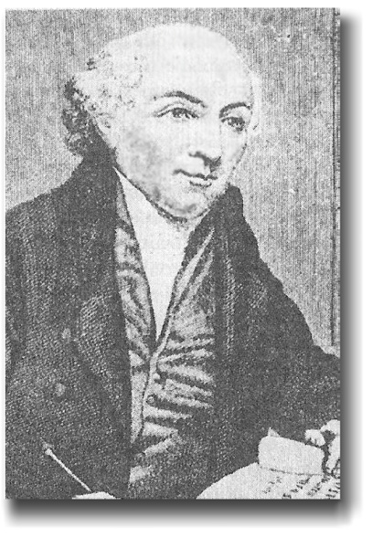
En el siglo XVIII hubo unos esfuerzos misioneros de parte de los protestantes. El primero fue de la Universidad de Halle en Dinamarca que envió misioneros a las costas de la India. Más impactante y duradera fue la misión de los moravos, llamada “el amanecer de las misiones protestantes.” Ellos enviaron misioneros a muchos campos y lograron enviar a un misionero por cada 60 miembros, ¡una pro-porción que no se ha vuelto a lograr hasta la fecha!
El parte aguas de las misiones protestantes fue un inglés, Guillermo Carey, quien despertó a la iglesia y llegó a ser conocido como “el Padre de las Misiones Modernas.” Una libreta que escribió Carey, Una Investigación sobre la Obligación de los Cristianos de Usar Medios para la Conversión de los Paganos, desafió a la iglesia evangélica a establecer agencias misioneras (medios) y enviar misioneros a los continentes no cristianos. Al principio la respuesta a este humilde zapatero no fue muy alentador: Cuando Dios escoja ganar a los paganos, lo hará sin nuestra ayuda y sin la tuya.
Guillermo Carey
Por su insistencia, los Bautistas de Inglaterra formaron una agencia misionera y mandaron a Carey a la India. [17] Dentro de poco tiempo hubo tres agencias misioneras en Inglaterra, dos en Escocia, una en Holanda y una en los Estados Unidos. A los 25 años se podía contar 25 agencias. Por fin se había estable-cido una estructura de apoyo para el movimiento misionero entre las iglesias evangélicas basada en la oración, en el apoyo económico y en las agencias misioneras. La iglesia evangélica de Europa dominó en esta primera oleada y con mucho sacrificio lograron establecer iglesias en las islas del Pacífico y del Caribe, y en las costas de África y Asia.
_{©Depositphotos.com/}
_{Maxim Kazmin/Michael Bescec}
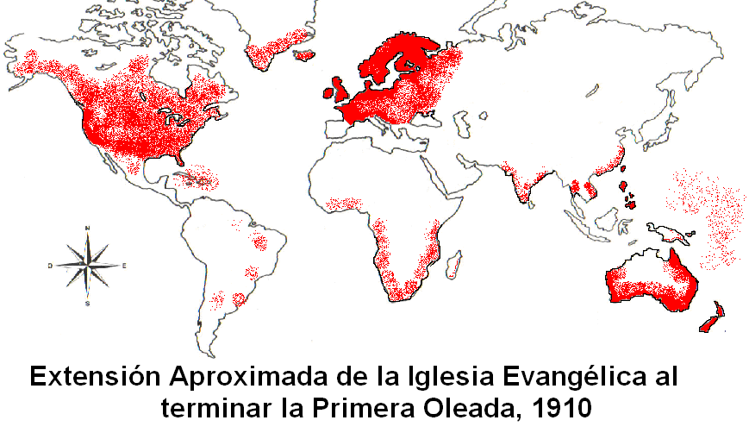
La mayoría de los misioneros que llegaron a África murieron de la malaria dentro de pocos años, y muchos de sus suplentes les siguieron, ¡empacando sus pertenencias en ataúdes! Su entrega radi-cal es un ejemplo y un desafío para nosotros hoy.
Esta primera oleada duró desde 1792 hasta 1910. [18] En este mapa se nota claramente la llegada del evangelio a las costas de los grandes continentes. Para nuestros propósitos como evangélicos, las tierras dominadas por la Iglesia Católica se muestran en blanco mientras en los mapas anteriores se mostraban como tierras alcanzadas (rojo).

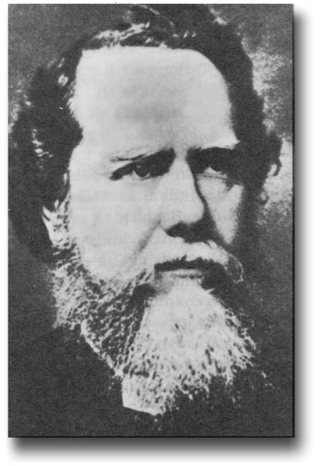
VII. Segunda Oleada a los Interiores de los Continentes [19]
Mientras algunas voces estaban diciendo que la iglesia ya se había plantado en todo el mundo, un joven inglés llamado Hudson Taylor estaba estudiando los mapas y estadísticas del interior de la China. Él lanzó el llamado para ir a las inmensas poblaciones en los vastos interiores de los continentes. En medio de mucha oposición Taylor fundó una nueva agencia, la Misión al Interior de la China, que en su larga historia mandó ¡más de 6,000 misioneros a la China!
[20] Fue difícil que las agencias ya existentes cambiaran su enfoque para tomar en cuenta este nuevo énfasis hacia los interiores de los grandes continentes, entonces se formaron 40 agencias nuevas cuyos nombres reflejaban esta nueva frontera misionera. Estas nuevas agencias en gran parte eran interdenominacionales y sus misioneros se apoyaban “por fe”. Los Estados Unidos dominaron en esta segunda oleada que empezó en 1865 y terminó en 1980.
Hudson Taylor
Al principio los nuevos misioneros no tomaron en cuenta las duras lecciones aprendidas por los misioneros veteranos de la primera oleada, pero con el tiempo lograron grandes avances. Hudson también fue pionero en los métodos misioneros, como él fue el primero en adoptar la vestimenta china, a pesar de la resistencia y la burla de sus colegas misioneros.
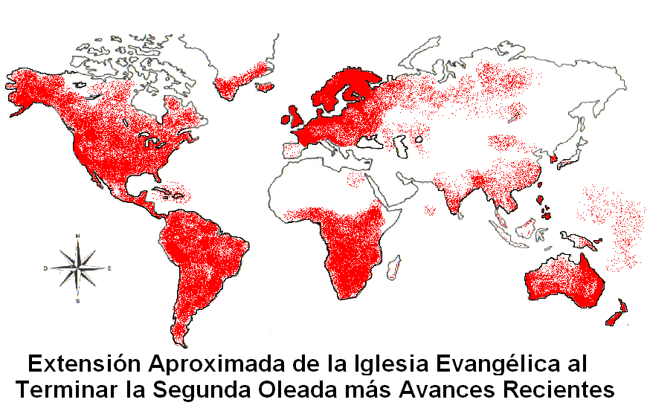
Hubo una unción especial entre los universitarios que resultó en más de 100,000 estudiantes dando sus vidas a las misiones mundiales, 20,000 de los cuales llegaron al campo misionero. La película muy popular, Carros de Fuego, relata la historia poderosa de un joven inglés, Eric Liddel, quien vivió y sirvió como parte de esta segunda ola misionera. Los tremendos avances de esta segunda oleada se pueden notar en el mapa a la izquierda. [21] Otra vez, algunos empezaron a decir que ya se había cumplido la Gran Comisión, hasta que Dios levantó a dos hombres visionarios, desde dos extremos del planeta.

VIII. La Tercera Oleada a las Etnias No Alcanzadas [22]
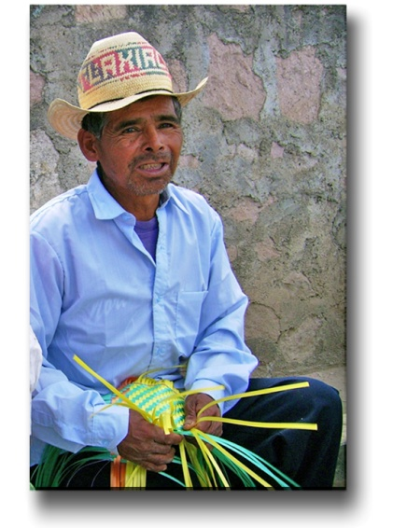
Cameron Townsend, un misionero en Guatemala, estaba repartiendo Biblias en español cuando de repente un indígena cakchiquel le hizo una pregunta muy sencilla, pero a la vez muy profunda. Townsend se dio cuenta que había etnias que estaban aisladas del evangelio, aunque la iglesia ya se había establecido entre la gente que habla española de Guatemala.
Si tu Dios es tan inteligente, ¿por qué no habla mi idioma?
Foto por Alejandro Rodríguez
[23] En la India, Donaldo McGavran observaba cómo las diferentes castas en la sociedad hindú separaban grandes poblaciones de personas, no dejando que el evangelio pasara de una población a otra. Estos dos pioneros levantaron la bandera para las “etnias no alcanzadas” y desde el año 1940 hasta el presente, se ha visto una tercera oleada, no a las costas, ni a los interiores sino a las etnias no alcanzadas.
Esta nueva frontera misionera dio lugar a la investigación de las etnias, dando así las estadísticas y perfiles que se usan para planear nuevas estrategias misioneras. También hizo necesario la creación de nuevas agencias misioneras especializadas. Townsend formó los Traductores de la Biblia Wycliffe, una agencia que se dedica a la traducción de la Biblia a todos los idiomas de la tierra, la cual ahora tiene más de 4,000 obreros. Otras agencias nuevas incluyen MAF, en el servicio aéreo para misioneros aislados, la Cruzada Estudiantil y Profesional, Intervarsity, los Navegantes, Operación Movilización, Juventud con Una Misión y muchas otras.
El siglo veinte fue un tiempo de crecimiento sorprendente de la iglesia, especialmente en el “tercer mundo." Hace 100 años no existían iglesias evangélicas en ninguna parte de Corea; ahora hay más de 4,000 en la capital, Seúl, y el 25% de la población coreana ahora es cristiana.

En Latinoamérica, después de la conquista, el catolicismo romano mezclado con el pagan-ismo llegó a ser la religión de la gran mayoría. Para 1900 había muy pocos cristianos evan-gélicos, pero los esfuerzos evangelísticos han producido un crecimiento milagroso. Ahora, hay más de 87 millones de evangélicos.
Un tercer ejemplo de crecimiento es el de África. La iglesia ha crecido dramáticamente ya que los cristianos sufren persecución en muchas áreas de África hoy en día. En los últimos 100 años la comunidad cristiana ha crecido del 9% a aproximadamente el 25%. Para ver las implicaciones de este crecimiento fenomenal favor de dirigirte a las gráficas en las páginas 117 y 118.
Estas tres oleadas de las misiones modernas, a través de los últimos 225 años, nos abran una nueva dimensión de posibilidades que muchos se atrevan llamar “la última era de las misiones.”

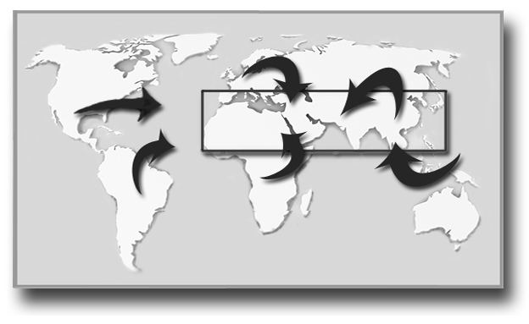
IX. De Receptores a Enviadores [24]
Por muchos años, las iglesias en el mundo en desarrollo fueron "receptoras" de misioneros debido a su extrema pobreza y al bajo porcentaje de cristianos, logrando así un enfoque muy local y una carencia de una visión misionera. Estos evangélicos se acostumbraban a recibir y no a dar, alejando de sí una bendición. Los misioneros extranjeros en gran parte tienen la culpa por inculcar esta mentalidad.
Pero ahora, esta situación está cambiando. La visión para terminar la Gran Comisión está creciendo global-mente, y miles de agencias misioneras están surgiendo desde Asia, África, Oceanía y América Latina. [25] Casi el 25% de la fuerza misionera mundial ahora proviene de
©Depositphotos.com/Maksym Yemelyanov
países en desarrollo. (Algunos se refieren a estos países como “el sur global.) Es emocionante pensar en el progreso que hemos visto en los años recientes, pero aún hay una gran necesidad de movilizar a estos millones de iglesias, tanto en el sur global como los países de larga tradición misionera, hacia las misiones transculturales.
El caso de América Latina es muy emocionante. En 1987 se convocó el primer congreso misionero de COMIBAM (la Cooper-ación Misionera de Iberoamérica) en San Pablo, Brasil. Llegaron delegados de la mayoría de los países latinos, y haciendo una encuesta se pudo contar como 400 misioneros latinos trabajando transculturalmente. Los delegados de cada país regresaron para movilizar a sus iglesias nacionales hacía las misiones. Así fue fundada la Cooperación Misionera de México (COMIMEX) por el Ingeniero Moisés López.
En 1997 se realizó el segundo congreso de COMIBAM en Acapulco y contaron ¡4,000 misioneros! El tercer congreso de COMIBAM se realizó en 2006 en Granada, España, y contamos 8,000 misioneros latinos y ahora dicen que hay ¡más de 10,000! En el cuarto congreso en 2017 en Bogotá, Colombia, vamos a estrenar el Proyecto Impacto 316 (ver página 120), que es un intento de repartir las 3,000 etnias menos alcanzadas entre los 24 países miembros de COMIBAM.
También se están formando redes de cooperación y alianzas estratégicas en todo el mundo para que cualquier iglesia pueda involucrarse en terminar la Gran Comisión. ¡Dios está haciendo la obra!
X. Aplicaciones y Conclusiones de la Historia [26]
Es interesante evaluar los obstáculos que por mucho tiempo impidieron el desarrollo de las misiones en la iglesia reformada, y los que enfrenta la iglesia evangélica hoy en México. Aunque son situaciones distintas, hay algunas cosas en común:
- Todavía existe una falta de entendimiento de la Gran Comisión. Muchos piensan que las misiones globales son exclusivamente para las iglesias ricas del "primer mundo", de los países industrializados. De esta manera, dejan la tarea a otros, así como los reformadores aplicaron la Gran Comisión exclusivamente a los apóstoles del primer siglo.
- Los conflictos minan la energía y distraen de la visión a algunas iglesias. Una iglesia revuelta por riñas y disensiones no puede dedicarse a la gran visión que le fue encomendada.
- La política y las fuerzas económicas regionales en América Latina dificultan el envío de misioneros. Esto se usa como pretexto para no hacer nada respecto a las misiones mundiales.
- Las culturas de los países latinoamericanos están yendo rápidamente al humanismo y el liberalismo. Estas “guerras culturales” desvían mucha energía y recursos de las misiones transculturales.
- Parece inconcebible, pero en muchos círculos misioneros ya ha empezado a menguar el entusiasmo para las etnias no alcanzadas. Como fue el caso después de las primeras dos oleadas misioneras, cuando algunas voces decían que se había terminado la Gran Comisión, así ahora algunas voces están argumentando para otras prioridades en la tarea misionera.
Se necesita la formación de agencias misioneras para facilitar el envío de misioneros y se necesita educar y capacitar a las iglesias locales para entrar en esta encomienda. Aunque la iglesia ha crecido mucho en los últimos años, todavía hay mucho por hacer para que todas las etnias tengan una oportunidad de oír y comprender el mensaje de salvación en Cristo. A grandes rasgos, un 90% de los más necesitados espiritualmente viven en la Ventana 10/40. Por el fuerte dominio del budismo, el hinduismo y el islam, la gran población de estas regiones, y la escasez o ausencia de cristianos entregados y reproductores, esta región del mundo sigue siendo el mayor desafío para las misiones cristianas.

Referencias Bibliográficas
Este capítulo es una compilación de información de las siguientes fuentes:
- Johnston, Patrick. The Future of the Global Church. Downers Grove: Intervarsity Press, 2011.
- Johnstone, Patrick y Mandryk, Jason. Operation World. Waynesboro: Paternoster Publishing, 2001.
- Keyes, Lawrence E. The Last Age of Missions. Pasadena: William Carey Library, 1983.
- Tucker, Ruth A. From Jerusalem to Irian Jaya. Grand Rapids: Zondervan Publishing House, 1983.
- Winter, Ralph D. “The Kingdom Strikes Back: Ten Epochs of Redemptive History.” en Perspectives on the World Christian Movement (3rd ed.), pp.195-213. Editado por Ralph D. Winter & Steven C. Hawthorne. Pasadena: William Carey Library, 1999.
- Winter, Ralph D. “Four Men, Three Eras, Two Transitions: Modern Missions.” en Perspectives on the World Christian Movement (3rd ed.), pp.253-261. Editado por Ralph D. Winter & Steven C. Hawthorne. Pasadena: William Carey Library, 1999.

